ESCOLA MUNICIPAL DE EDUCAÇÃO BÁSICA ALFREDO GOMES.
RUA: CORONEL RUPP BAIRRO CENTRO OESTE
CATANDUVAS – SC ANO 2021
CNPJ – 78502697/0001-96
DIRETORA: IVÂNIA NORA.
ASSESSORA PEDAGÓGICA: SIMONE ANDRÉA CARL.
ASSESSORA TÉCNICA ADM.: TANIA N. DE ÁVILA.
PROFESSORAS: Aline Dupczak Pereira, Elizangela Cavalheiro Mariano e Marli Bobela.
ALUNO(A):................................................................................
SÉRIE ........................................ PERÍODO................................

ROTEIRO DE ESTUDO – SEMANA DE 21 de junho a 02 de julho

LÍNGUA PORTUGUESA

Substantivos primitivos e derivados: Os primitivos são assim denominados em virtude do fato de não proverem de nenhuma outra palavra pertencente à língua.
Exemplos: folha – árvore – fruta – terra
Os derivados se formam por meio de outras palavras já existentes. Exemplos: terreiro – pedregulho – folhagem – florista

- Forme substantivos derivados de:
- Encontre os substantivos primitivos que dão origem aos derivados a seguir:

MATEMÁTICA:

1. Joaquim pegou na granja, para vender na feira, 16 caixas de ovos. Sabendo que cada caixa possui 20 dúzias de ovos responda:
a) Quantos ovos ele pegou na granja?
b) Quantas unidades de ovos possui cada caixa?

- Adelmo retirou 320 laranjas na segunda, na terça retirou o triplo dessa quantidade, e na sexta foi o quíntuplo do primeiro dia. Quantas laranjas Adelmo retirou?

- Minha tia encomendou 15 doces para cada convidado, foram convidadas 186 pessoas. Quantos doces minha tia encomendou?

- Numa operação de multiplicação, onde o multiplicador é 538 e o multiplicando é 47, o produto será?

- Amanda ganhou 25 sacos de pirulito, com 50 pirulitos cada saco, ela distribuiu 634 entre os colegas da rua, e guardou o restante. Quantos pirulitos ela ganhou e quantos restaram?

- Na torneira, do quintal, estava gotejando todo o dia, estava desperdiçando 38 litros de água por dia. Quantos litros de água foram desperdiçados em todo o mês de julho?

GEOGRAFIA
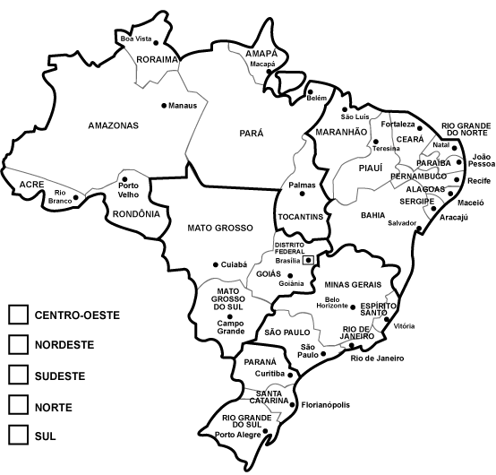
      - Elabore uma tabela e escreva o nome dos estados brasileiros com suas respectivas capitais e suas siglas:
Estado | Sigla | Capital

CIÊNCIAS

SISTEMA MUSCULAR
O sistema muscular é formado pelos músculos que compõem o nosso corpo. Eles constituem de 40% a 50% do peso do nosso organismo e atuam em diferentes funções, garantindo, por exemplo, a nossa movimentação bem como a passagem dos alimentos pelo nosso sistema digestório, a passagem da urina pelo sistema urinário e a nossa respiração.

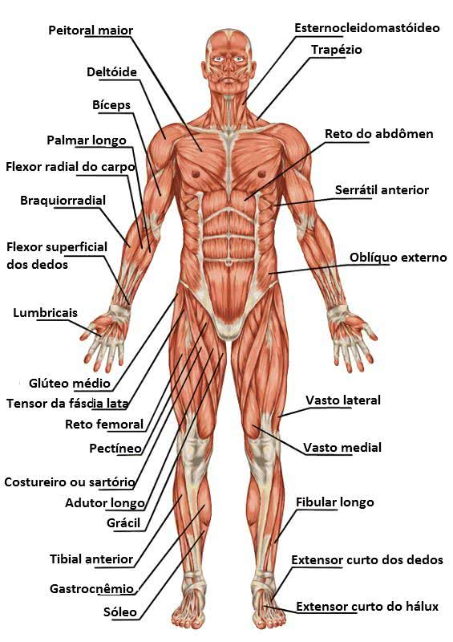

VÍDEO INFORMATIVO:

https://youtu.be/2ht6F87WXUA - Sistema Muscular

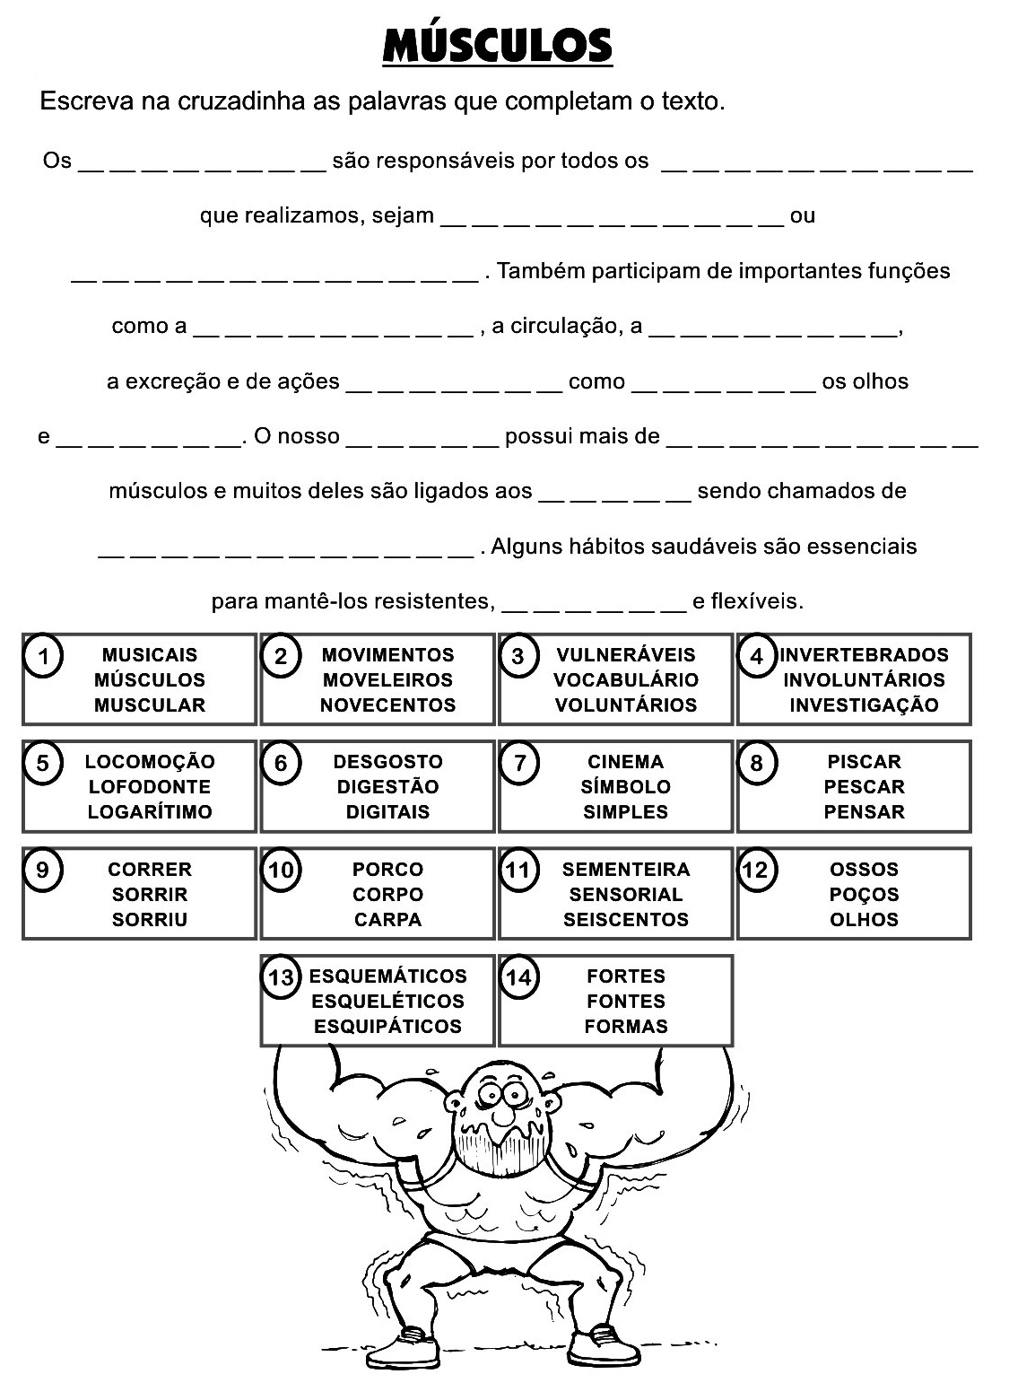

HISTÓRIA

CONTINUEM TRABALHANDO NA ATIVIDADE AVALIATIVA: Toda boa história pode ter uma LINHA DO TEMPO para registrar os acontecimentos importantes. E, que história pode ser mais interessante do que nossa própria história?!
Sendo assim, vamos mostrar aos amigos e colegas de escola o quão interessante são os acontecimentos das nossas vidas, construindo uma linda Linha do Tempo conforme aprendemos nessa sequência, com todos os componentes que não podem faltar (linha, datas, imagens ou fotografias, descrições, setas,..). A mesma deve ser feita em cartolina, papel pardo, ou outro material que considere ideal, para ser entregue e apresentado na próxima aula de HISTÓRIA.

